МИНОБРНАУКИ РОССИИ

Федеральное государственное бюджетное образовательное учреждение высшего образования

НИЖЕГОРОДСКИЙ ГОСУДАРСТВЕННЫЙ ТЕХНИЧЕСКИЙ

УНИВЕРСИТЕТ им. Р.Е.АЛЕКСЕЕВА

Институт радиоэлектроники и информационных технологий

Кафедра «Вычислительные системы и технологии»

Отчет по лабораторной работе №3

по дисциплине «Сети и телекоммуникации»

РУКОВОДИТЕЛЬ:

________________ Гай В. Е.

СТУДЕНТ:

________________ Кожакин Р. А.

Группа 18-В-2

Работа защищена «__» ____________

С оценкой _______________________

Нижний Новгород

2021 г.

**Цель:** рассчитать контрольную сумму для перехваченных пакетов по протоколу TCP, UDP и ICMP.

**Ход работы.**

Создадим следующую сеть:

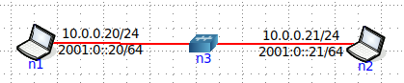

**UDP**

С помощью netcat начнём передавать пакеты UDP:

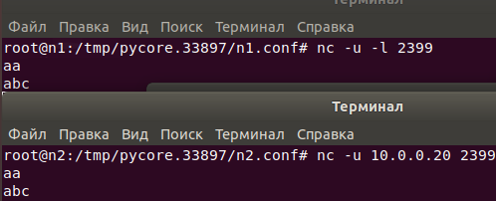

Запускаем WireShark на n1, выбираем UDP-пакет.

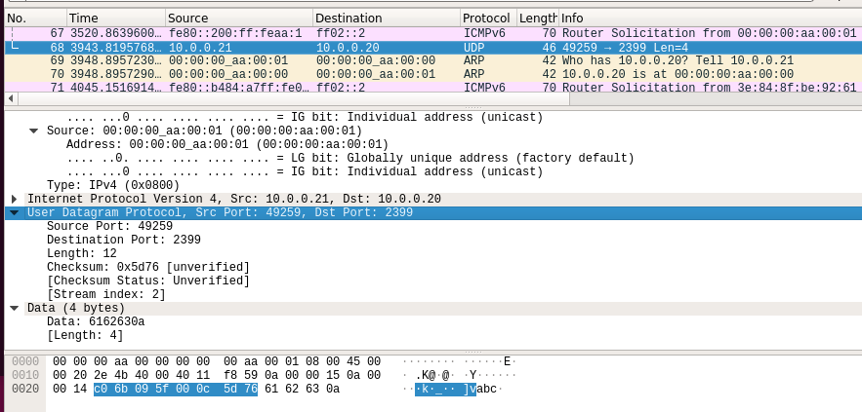

**Контрольная сумма: 5D7616**

Рассчитаем контрольную сумму вручную.

Разбиваем заголовок UDP, блок данных и псевдо-заголовок на слова по 16 бит, принимаем значение поля контрольной суммы равным нулю и суммируем полученные 16-битные слова между собой.

Заголовок UDP+данные:

|  |  |
| --- | --- |
| C06b | 095f |
| 000c | 0000 |
| 6162 | 630a |

Также для нахождения КС нужен псевдо-заголовок TCP/UDP:

24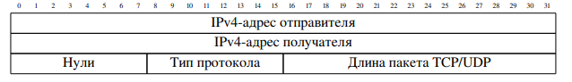

Псевдо-заголовок:

|  |  |
| --- | --- |
| 0A00 | 0015 |
| 0A00 | 0014 |
| 0011 | 000c |

C06b16 + 095f 16 + 000c 16 + 000016 + 616216 + 630a16 + 0a0016 + 001516 + 0a0016 + 001416 + 001116 + 000c16 = 1A28816

Т.к полученное значение превышает 16 бит, разбиваем его на два слова и складываем:

000116 + A28816 = A28916

Находим контрольную сумму, как двоичное поразрядное дополнение результата сложения:

**CSUDP**= FFFF16 – a28916 =**5D7616**

Полученный результат совпадает с контрольной суммой в WireShark.

**TCP**

С помощью netcat начнём передавать пакеты TCP:

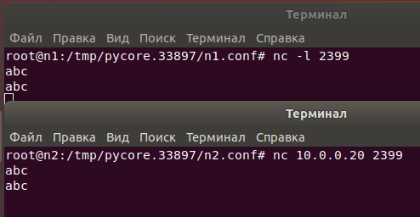

Запускаем WireShark на n1, выбираем TCP-пакет.

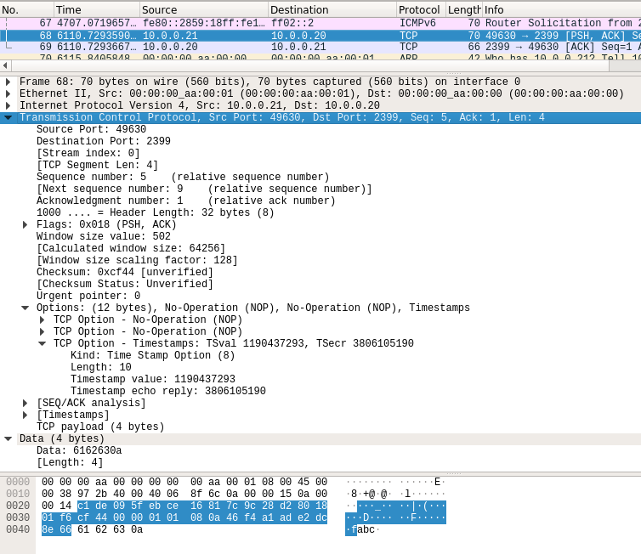

**Контрольная сумма: cf44**

Рассчитаем контрольную сумму вручную.

Разбиваем заголовок TCP, блок данных и псевдо-заголовок на слова по 16 бит, принимаем значение поля контрольной суммы равным нулю и суммируем полученные 16-битные слова между собой.

Заголовок TCP+данные:

|  |  |
| --- | --- |
| C1de | 095f |
| ebce | 1681 |
| 7c9c | 28d2 |
| 8018 | 01f6 |
| 0000 | 0000 |
| 0101 | 080a |
| 46f4 | A1ad |
| E2dc | 8e66 |
| 6162 | 630a |

Псевдо-заголовок:

|  |  |
| --- | --- |
| 0A00 | 0015 |
| 0A00 | 0014 |
| 0006 | 0024 |

C1DE16+095F16+EBCE16+168116+7C9C16+28D216+801816+01F616+000016+000016+ 010116+080A16+46F416+A1AD16+E2DC16+8E6616+616216+630A16+0A0016+001516+0A0016+ 001416+000616+002416=630B516

Т.к полученное значение превышает 16 бит, разбиваем его на два слова и складываем:

000616 + 30B516 = 30BB 16

Находим контрольную сумму, как двоичное поразрядное дополнение результата сложения:

CSTCP= FFFF16 – 30BB 16 = **CF4416**

Полученный результат совпадает с контрольной суммой в WireShark.

**ICMP**

Произведем ping на n1:

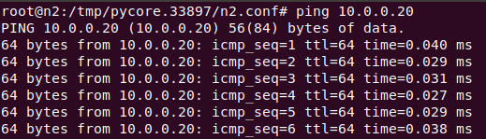

Затем откроем WireShark и посмотрим содержимое пришедшего ICMP-пакета:

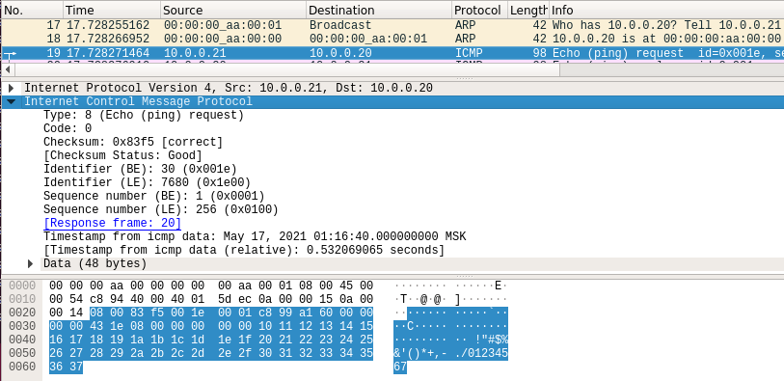

**Контрольная сумма: 83F516**

Рассчитаем контрольную сумму вручную.

Разбиваем заголовок на слова по 16 бит, принимаем значение поля контрольной суммы равным нулю и суммируем полученные 16-битные слова между собой:

|  |  |
| --- | --- |
| 0800 | 0000 |
| 001E | 0001 |
| C899 | A160 |
| 0000 | 0000 |
| 431E | 0800 |
| 0000 | 0000 |
| 1011 | 1213 |
| 1415 | 1617 |
| 1819 | 1a1b |
| 1c1d | 1e1f |
| 2021 | 2223 |
| 2425 | 2627 |
| 2829 | 2a2b |
| 2c2d | 2e2f |
| 3031 | 3233 |
| 3435 | 3637 |

Сумма = 47C0616

Т.к полученное значение превышает 16 бит, разбиваем его на два слова и складываем:

(0004)16 + 7C0616 = 7C0A16

Находим контрольную сумму, как двоичное поразрядное дополнение результата сложения:

**CSICMP** = FFFF16 − 7C0A16 = **83F516**

Полученный результат совпадает с контрольной суммой в WireShark.